Rolkarska setka i koncerty. Festiwal pomagania dla trzyletniego Filipa z Wrocławia
Agata i Wojciech Miszewscy, rekordziści Polski w najdłuższej sztafecie na rolkach, zapraszają 18 października na 100-kilometrowy ultramaraton Rolki Reggae Express ulicami Wrocławia. Po nim w Szkole Muzyki Nowoczesnej zagrają zespoły reggae, hip-hop, etno i jazz. Wszystko to dla trzyletniego Filipa. Rolkarze i muzycy z Wrocławia jadą i grają, żeby zdobyć pieniądze na terapię, która pozwoli chłopcu słyszeć.

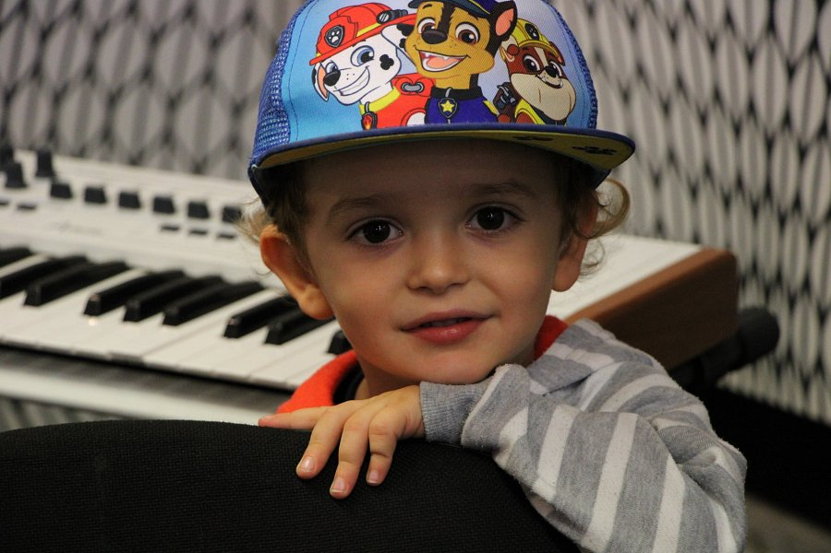
Filip od urodzenia cierpi na głęboki niedosłuch. W efekcie również nie mówi. Rodzice robią wszystko, by umożliwić mu rozwój słuchu i mowy, tak by miał szansę uruchomić wszystkie zmysły i pokonać swoje blokady. Chłopiec jest pod stałą opieką lekarzy laryngologów, otolaryngologów, neurologów i terapeutów mowy. Żeby terapia się powiodła, Filip potrzebuje intensywnej i kosztownej rehabilitacji mowy i słuchu.
18 października przez Wrocław przejedzie dla chłopca charytatywny Rolki Reggae Express. Stukilometrowy ultramaraton, w którym może wziąć udział każdy rolkarz chcący pomóc małemu chłopcu.
- Startujemy o godzinie 7 rano sprzed Szkoły Muzyki Nowoczesnej na terenie Dworca Świebodzkiego we Wrocławiu. Stąd pojedziemy ścieżkami rowerowymi w kierunku Lotniska i z powrotem. Planujemy pięć takich pętli - zapraszają Agata i Wojtek Miszewscy. - Dołączyć do nas może każdy rolkarz. W dowolnym momencie i na dowolny odcinek. Liczy się sam udział i pomaganie. Jedyny warunek to przekazanie choćby symbolicznego datku na leczenie Filipa.

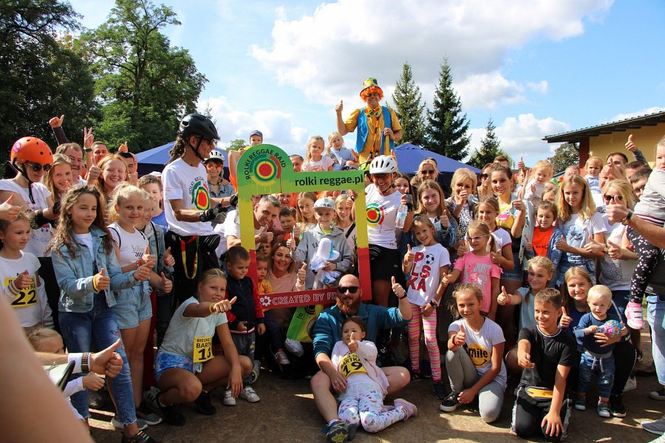
Podczas Rolki Reggae Expressu taki datek będzie można wrzucić do puszki wolontariuszy Fundacji Miej Serce, która na co dzień opiekuje się Filipem i pomaga rodzicom chłopca zdobyć pieniądze na jego rehabilitację.
Według planu, rolkarski ultramaraton potrwa do godziny 16. Wtedy w sali koncertowej Szkoły Muzyki Nowoczesnej zacznie się charytatywne muzykowanie. Udział w muzycznej części zapowiedzieli już:
l Rogal Salut Sound (reggae)
l Antone (hop-hop, rap)
l The Sunny Side Band (jazz)
l Foliba Music (afrykańskie bębny djambe)
W programie znalazły się również inne atrakcje. Malowanie buziek dzieciom i makijaż dla dorosłych zapewnia Czarna-Art., Dariusz i Joanna Karczyńscy z "Bieganie = Pomaganie" szykują animacje dla najmłodszych, a o podniebienia uczestników zadba EkoPestka.
Rolkarsko-muzyczny festiwal pomagania potrwa do godziny 22.00. Organizatorzy zapraszają wszystkich chętnych. Wstęp nie jest biletowany, wystarczy wrzucić dowolną kwotę do fundacyjnej puszki.
Już teraz można natomiast brać udział w charytatywnych aukcjach, organizowanych dla Filipa na Facebooku. Cała kwota zebrana podczas licytacji i w trakcie Rolki Reggae Express zostanie przeznaczona na rehabilitację chłopca. Żeby Filip mógł słyszeć!
**

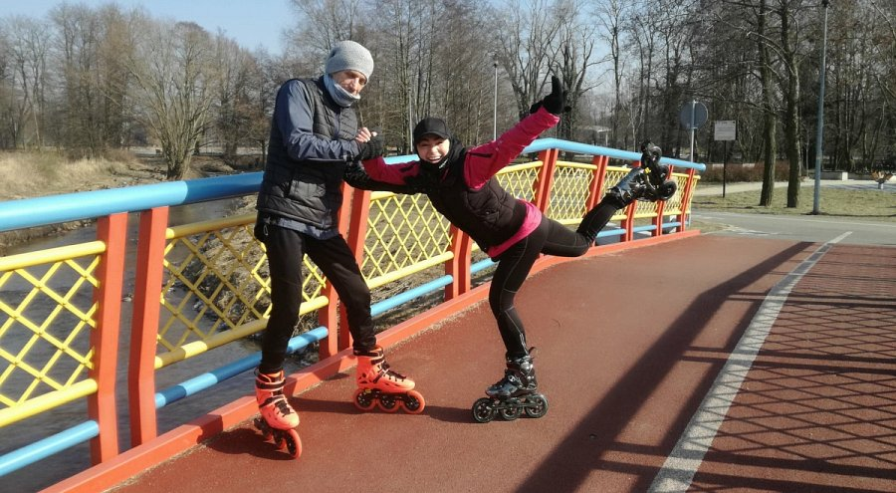
Agata i Wojtek Miszewscy od trzech lat organizują projekt "Rolki Reggae Rajd", charytatywne wydarzenia rolkarskie w całej Polsce. To oficjalni rekordziści Polski w najdłuższej sztafecie na rolkach. Przez 24 godziny jeździli non stop po wrocławskim Rynku, pomagając zbierać pieniądze na leczenie dzieci chorych na raka z kliniki Przylądek Nadziei. Mają też na koncie 1000-kilometrowy rajd granicami Polski z Dolnego Śląska na Mazury, a Agata to dodatkowo najlepsza na świecie rolkarka roku 2018 pod względem liczby przejechanych kilometrów.

Więcej o Rolki Reggae Express:
http://rolkireggae.pl/
Więcej o Filipie:
https://miejserce.pl/podopieczny/101477502/
Charytatywne licytacje na Facebooku:
https://www.facebook.com/groups/RolkiReggaeLicytacje/

